НАЦІОНАЛЬНИЙ ТЕХНІЧНИЙ УНІВЕРСИТЕТ УКРАЇНИ

“КИЇВСЬКИЙ ПОЛІТЕХНІЧНИЙ ІНСТИТУТ ІМЕНІ ІГОРЯ СІКОРСЬКОГО”

Факультет інформатики та обчислювальної техніки

Кафедра обчислювальної техніки

Лабораторна робота № 1.1

з дисципліни

“Програмування мобільних систем”

Виконав:

студент групи ІО-82

ЗК ІО-8220

Самутін Олексій

Київ 2021

**Уточнення до роботи:**

1. Аналогом organization identifier при розробці в React Native за допомогою Expo є властивість slug в app.json, але поскільки там заборонено використовувати крапки, їх прийшлось видалити

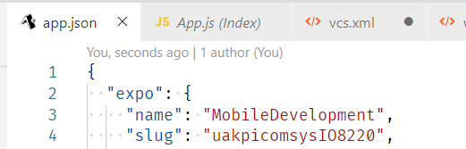

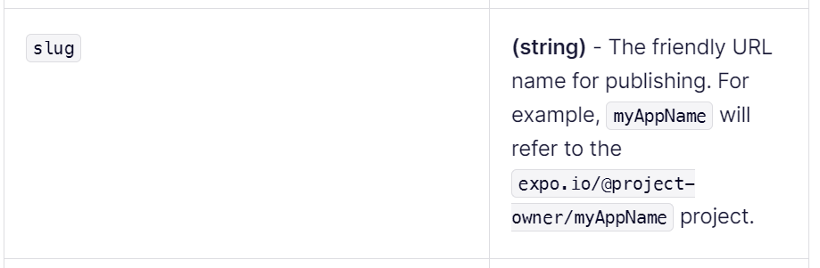

**Скріншот роботи додатка**

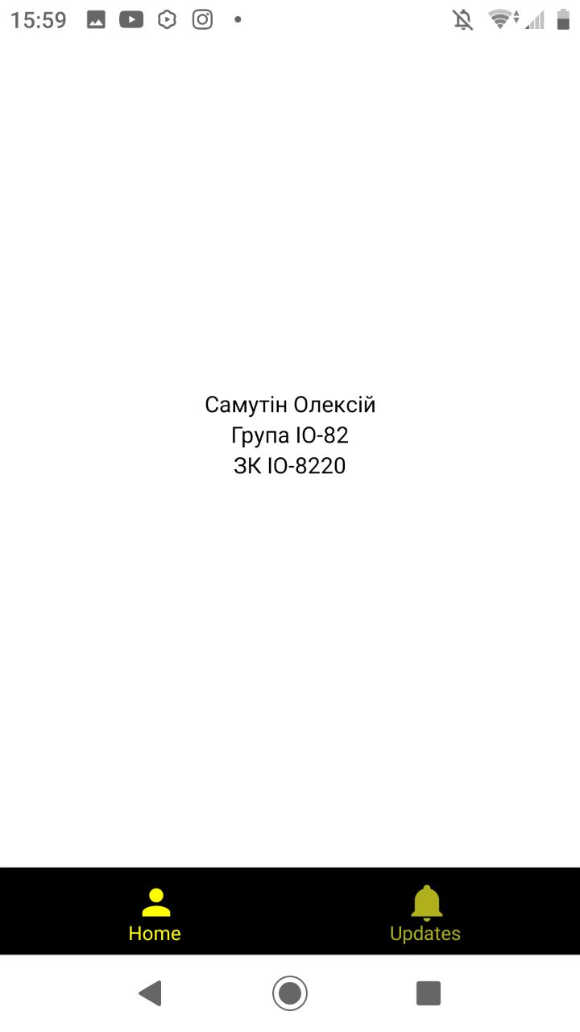

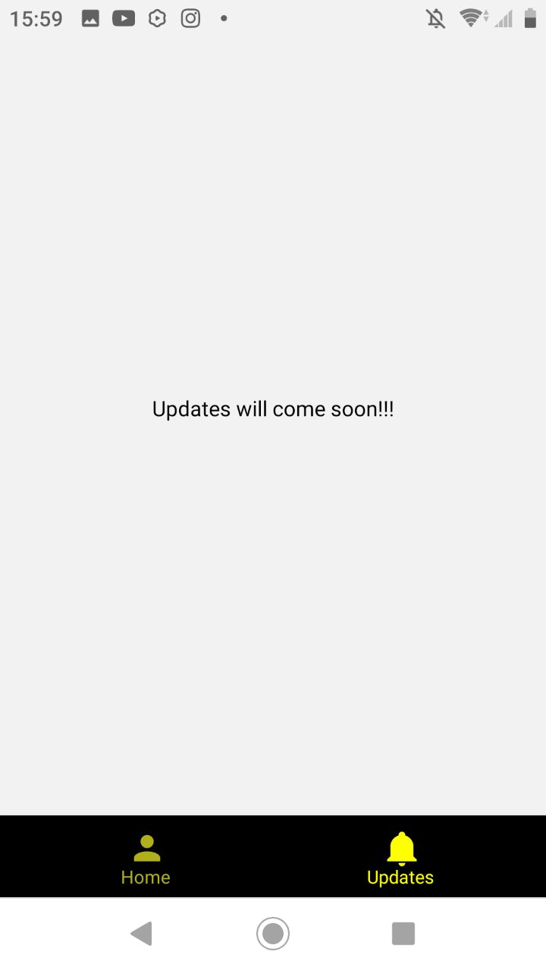

**Лістинг коду**

**App.js**

import { StatusBar } from 'expo-status-bar';

import React from 'react';

import { StyleSheet, Text, View } from 'react-native';

import { NavigationContainer } from '@react-navigation/native';

import { createMaterialBottomTabNavigator } from '@react-navigation/material-bottom-tabs';

import { MaterialCommunityIcons } from '@expo/vector-icons';

import Home from './Views/Home';

import Updates from './Views/Updates'

const Tab = createMaterialBottomTabNavigator();

function MyTabs() {

  return (

    <Tab.Navigator

      initialRouteName="Home"

      labelStyle={{ fontSize: 12 }}

      style={{ backgroundColor: 'tomato' }}

      barStyle={{ backgroundColor: 'black' }}

      activeColor="#ffff00"

      inactiveColor="#b0b01c"

    >

      <Tab.Screen

        name="Home"

        component={Home}

        options={{

          tabBarLabel: 'Home',

          tabBarIcon: ({ color }) => (

            <MaterialCommunityIcons name="account" color={color} size={26} />

          ),

        }}

      />

      <Tab.Screen

        name="Updates"

        component={Updates}

        options={{

          tabBarLabel: 'Updates',

          tabBarIcon: ({ color }) => (

            <MaterialCommunityIcons name="bell" color={color} size={26} />

          ),

        }}

      />

    </Tab.Navigator>

  );

}

export default function App() {

  return (

    <NavigationContainer>

      <MyTabs />

    </NavigationContainer>

  );

}

**Home.js**

import React from 'react';

import { StyleSheet, Text, View } from 'react-native';

const styles = StyleSheet.create({

    container: {

      flex: 1,

      backgroundColor: '#fff',

      alignItems: 'center',

      justifyContent: 'center',

    },

  });

function Home() {

  return (

    <View style={styles.container}>

      <Text>Самутін Олексій</Text>

      <Text>Група ІО-82</Text>

      <Text>ЗК ІО-8220</Text>

    </View>

  );

}

export default Home;

**Updates.js**

import React from 'react';

import { StyleSheet, Text, View } from 'react-native';

function Updates() {

    return (

      <View style={{ flex: 1, justifyContent: 'center', alignItems: 'center' }}>

        <Text>Updates will come soon!!!</Text>

      </View>

    );

  }

export default Updates

**Висновок**

Під час виконання даної лабораторної роботи, я навчився створювати проект в React Native, та розробив базову програму з навігацією, та двома вікнами.